Департамент освіти і науки Донецької облдержадміністрації

Донецький обласний інститут післядипломної педагогічної освіти

Завдання ІІ етапу Всеукраїнської олімпіади з географії

2017 – 2018 навчальний рік
8 клас
Теоретичний тур
- Чи існує взаємозв’язок між кліматичними умовами та густотою річкової сітки в Україні? Якщо так, то в чому проявляється цей взаємозв’язок? Відповідь обґрунтуйте. (12 балів)

- Поясніть, чим зумовлюється різноманітний видовий склад корисних копалин в Україні? Які, на вашу думку, регіони є перспективними щодо видобування нафти і газу? Відповідь обґрунтуйте. (12 балів)
- Бліц-турнір (12 балів).
Дайте короткі відповіді на питання:
1. Яка відмінність між циклонами та антициклонами?
2. На скільки градусів і в якому напрямі переміститься Київ унаслідок обертання Землі навколо своєї осі за годину?
3. Чому виникає вітер і від чого залежить його сила?
4. Що таке ізобати?
5. На території яких материків знаходяться залишки стародавнього материка Гондвана у вигляді платформ?
6. Що називають температурною інверсією?

- Розв’яжіть географічні задачі на омоніми (6 балів):
- Яку річку України можна зрізати ножем? _______________________
- Яким мисом можна копати? _______________________
- З якого міста США можна пошити сукню? ____________
- Які гори Африки носять назву зібрання географічних карт? ____________
- Який острів біля берегів Австралії носить назву тварини, що мешкає лише на цьому материки? ___________________________
- Яка притока Дніпра носить назву птаха? __________________
- Який півострів у Північній Америці має назву як виробного каменю, так і породи домашніх собак? _______________
- Яким шляхом ще ніхто й ніколи не ходив і не їздив? _________________________
- Яке українське місто носить назву продукту харчування, що широко використовується у харчовій промисловості? ____________
- Яке місто у Придніпров’ї носить назву руди?_____________________
- Яка гора Криму носить назву великого лісового звіра? _____________________
- Який мис в Америці називається так само, як духовий музичний інструмент? ____________
Практичний тур
- Розв’яжіть задачу (5 балів).
При температурі 20°С в 1 м³ повітря в даний момент міститься 12 г водяної пари. Визначте відносну вологість повітря, якщо точка роси при температурі 20° С – 17 г.
- Гвинтокрил летів від бази, що знаходиться біля джерела, на північ (до стоянки геофізиків № 1) – 30 хвилин, яка знаходилася біля вітряка. Пілот гвинтокрила забрав польові матеріали і полетів далі за азимутом 120°. Через 30 хв. він досягнув стоянки № 2, яка знаходилася біля залізничної станції «Троянда». Визначте, скільки часу знадобиться гвинтокрилу, щоб перелетіти від стоянки № 2 до бази, якщо швидкість руху гвинтокрила стала. Намалюйте маршрут польоту гвинтокрила. (6 балів).
- Визначте, які географічні об’єкти описані у таблиці, та запишіть їх назви. З’ясуйте, у межах яких країн знаходяться дані об’єкти. (0-2 бали за кожну відповідь – 10 балів).
№ | Опис географічного об’єкта | Назва об’єкта | Географічні координати | Країни, в межах якої знаходиться
1 | Це перший створений у світі національний парк. Його територія відома мальовничими ландшафтами, каньйонами, печерами, вулканічними озерами, гарячими джерелами, грязьовими вулканами. Особливою гордістю національного парку є найвищі у світі гейзери. У парку їх відомо близько 300, що становить 2/3 усіх гейзерів світу. Найвідоміші з них «Велетень», «Пароплав» та «Старий Служака». |  | 45° пн.ш., 110° зх.д.
2 | Цей мис не раз змінював свою назву. Його першовідкривач назвав Великий Кам'яний ніс. У ХVІІ-ХVІІІ ст. мис називали Необхідний ніс, Чукотський ніс. У 1778 році англієць Джеймс Кук наніс його на карту під назвою мис Східний. Ім'я першовідкривача закріпилося за мисом тільки у 1898 році на честь 250-річчя його відкриття. |  | 65° пн.ш., 170° зх.д.
3 | Це гора є найвищої точкою усієї Західної та усієї Південної півкулі Землі. Раніше помилково вважалася згаслим вулканом. Вершину гори вкривають льодовики, язики яких сягають довжини до 6 км. Гору названо за найменуванням річки, що бере початок на її схилах. У перекладі з мови індіанців кечуа це означає «кам’яний сторож». |  | 33° пд.ш.,  70° зх.д.
4 | Це невелике поселення називають «містом дощів». Воно розташоване на висоті 1313 м над рівнем моря і вважається найбільш вологим місцем на суходолі. Тут випадає в середньому 11 777 мм/рік. Тут були зареєстровані два метеорологічних рекорди: найбільша кількість опадів протягом року – 22987 мм (1860-1861) та найбільша кількість опадів за місяць (9299 мм, липень 1861). |  | 25° пн.ш.,  92° сх.д.
5 | Цей заповідник охороняє єдину в Європі ділянку степу, ніколи не орану людиною. Заповідник належить до 100 найвидатніших заповідників та парків світу. Спершу у 1887 році на цій території був створений ботанічний сад. У 1898 р. Фрідріх Фальц-Фейн оголосив про відкриття тут приватного заповідника. Нині – це біосферний заповідник. Тут збереглися скіфські кам'яні баби, поодинокі кургани, створений зоопарк, орнітопарк, дендопарк, де зібрані рослини й тварини з різних частин світу. |  | 46° пн.ш.,  34° сх.д.

- Визначте географічні та прямокутні координати нанесених на топографічну карту точок 1, 2, 3, 4.

Запишіть відповіді у таблицю (8 балів).
№ точки | Географічні координати | Прямокутні координати
1 | φ = λ = | Х = Y =
2 | φ = λ = | Х = Y =
3 | φ = λ = | Х = Y =
4 | φ = λ = | Х = Y =

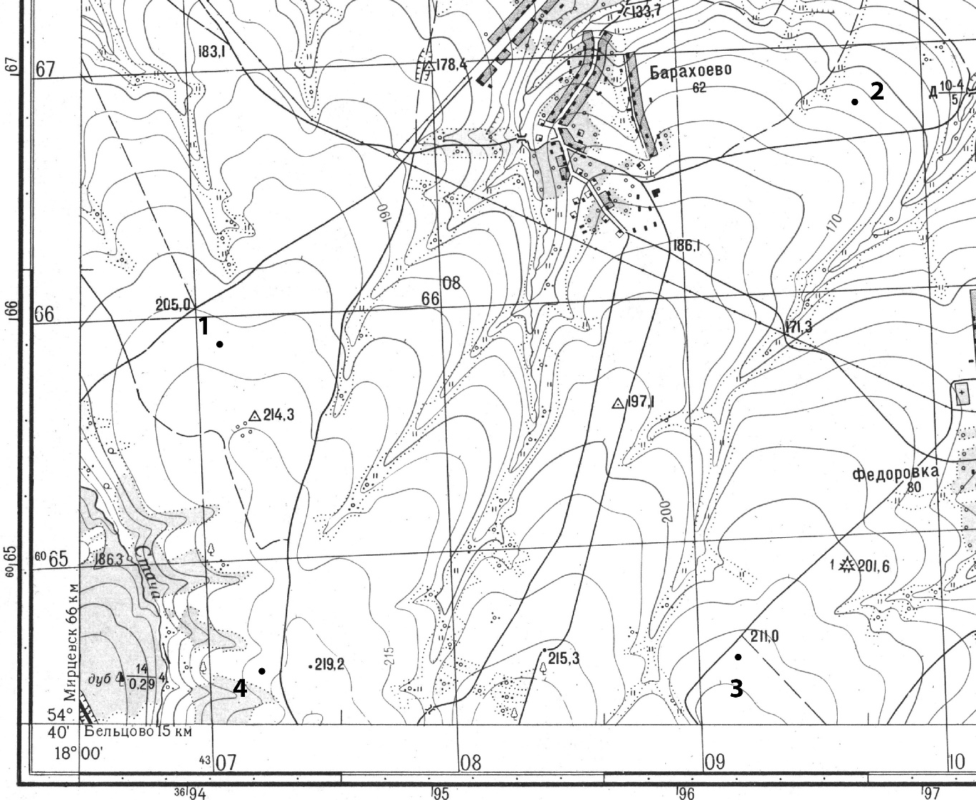

Тести
За правильну відповідь за кожне завдання №1-17 – 0-1 бал,
за кожне завдання №18-20 – від 1до 4 балів.
1. Мандрівник вирішив здійснити кругосвітню подорож, використовуючи казковий спосіб пересування – килим-літак, і промчати навколо Землі так, щоб годинники в тих місцях, де він пролітатиме, показували б один і той же час. У якому напрямі потрібно рухатися мандрівникові?
А. На північ; Б. На захід; В. На схід; Г. На південь.
2. Яка характеристика річки залежить від кліматичних умов на тій території, де сформувався її басейн?
А. Водний режим. В. Розмір дельти.
Б. Ширина русла. Г. Напрямок течії.

3. Укажіть країни Європи, які межують лише з однією державою.
А. Греція, Болгарія.
Б. Норвегія, Фінляндія.
В. Португалія, Данія.
Г. Молдова, Литва.
4. Відстань від пункту А (64° пн. ш., 60° сх. д.) до пункту В (44° пд. ш., 60° сх. д.) становить:
А. 2220 км; Б. 2000 км; В. 11 988 км; Г. 0 км.
5. Сукупність екзогенних процесів, що зумовлюють руйнування й хімічну зміну гірських порід називають…
А. Вивітрюванням.
Б. Денудацією.
В. Ерозією.
Г. Акумуляцією.
6. Укажіть материк, на територію якого пасати приносять найбільшу кількість вологи.
А. Євразія.
Б. Південна Америка.
В. Північна Америка.
Г. Африка.
7. З’ясуйте, як називається карта на якій позначають температуру повітря, напрями і швидкість вітрів, розміщення теплих і холодних фронтів, циклонів і антициклонів, напрями їх переміщення.
А. Синоптична.
Б. Кліматична.
В. Метеорологічна.
Г. Карта кліматичних поясів.
8. Визначте, яким є числовий масштаб карти, якщо іменований масштаб становить в 1 см – 200 м.
А. 1 : 20 000 Б. 1 : 200 000 В. 1 : 2 000 000 Г. 1 : 2 000
9. Якому азимуту відповідає напрям на південний захід?
А. 270^{О} Б. 45^{О} В. 225^{О} Г. 315^{О}
10. Природна зона з переважно зимовими опадами:
А. Степи й лісотепи.
Б. Тундра й лісотундра.
В. Савани й рідколісся.
Г. Субтропічні твердолисті ліси й чагарники.
11. Який кут падіння сонячних променів найбільший у місті Батурин (51°20′ пн. ш., 32°53′ сх. д.) у день літнього сонцестояння?
А. 62°10′ .
Б. 38°40′ .
В. 51°20′ .
Г. 66°30′ .

12.Парашутист стрибнув з висоти, де атмосферний тиск становив 670 мм рт. ст., а приземлився у місці, де атмосферний тиск 760 мм рт. ст. З якої висоти стрибнув парашутист:
А. 540 м. Б. 1 900 м. В. 900 м. Г. 760 м.
13. Умовним знаком на картах позначають:
А. Балку.  Б. Яр.  В. Обрив.  Г. Западину. | 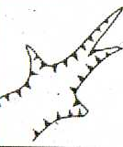

14. Найважливішою рудною корисною копалиною України є та, родовища якої на картах позначають умовним знаком:

15. Із чотирьох міст України, які мають приблизно однакову широту, найхолодніша зима…
А. у Житомирі (28° 30′ сх. д.); Б. у Києві (30° 30′ сх. д.);
В. у Львові (24° сх. д.); Г. у Харкові (36° сх. д.).

16. 1 кг осіннього листя в місті А містить 10 г сірки. Скільки сірки попаде в повітря після спалювання 1 т такого листя?
А. 1 ц. Б. 10 кг. В. 1 т. Г. 0,1 кг.
17. Для якого міста України характрона дана кліматична діаграма?
А. Ужгород.
Б. Луганськ.
В. Ялта.
Г. Тернопіль.
- Установіть відповідність між інформацією про міста та географічними координатами цих міст.
1. Місто знадиться південніше Києва на 450 км.  2. Місцевий час у цьому місті випереджає поясний на 26 хв.  3. Сонце заходить у цьому місті на 20 хв. пізніше, ніж у Києві  4. Кут, під яким спостерігають Полярну зорю у цьому місті, становить 45° | А. 48° 30´ пн. ш; 35° сх. д.  Б. 45° пн. ш; 34° 30´сх. д.  В. 52° пн. ш; 36° 30´сх. д.  Г. 46° 30´ пн. ш; 31° сх. д.  Д. 49° 30´ пн. ш; 25° 30´сх. д.

- Установіть відповідність між назвами вітрів на островами, на клімат яких вони впливають упродовж року?
1. Мусони  2. Західне перенесення  3. Пасати  4. Північно-Східні полярні | А. Великобританія  Б. Японські о-ви  В. Сицилія  Г. Мадагаскар  Д. Гренландія
- Установіть відповідність між формами рельєфу та їх генетичними типами.
1. Яри, балки.  2. Моренні горби, баранячі лоби.  3. Степові блюдця, поди.  4. Бархани, дюни. | А. Льодовиковий.  Б. Карстовий.  В. Антропогенний.  Г. Еоловий.  Д. Водно-ерозійний.

